Уважаемые родители группы
«Радуга» и «Веснушки»
Подготовила учитель-дефектолог Ливанова А.М.
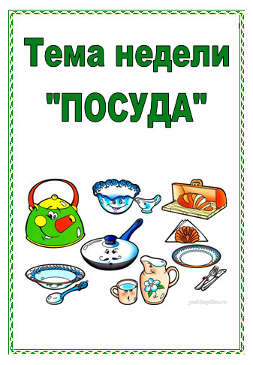

Расмотрите с ребенком кухонную, столовую, чайную посуду. Покажите где дома хранится посуда. Расскажите, что посуда бывает двух видов: из которой едят и в которой готовят пищу. Сравните посуду большие и маленькие ложки, глубокие и мелкие тарелки.

